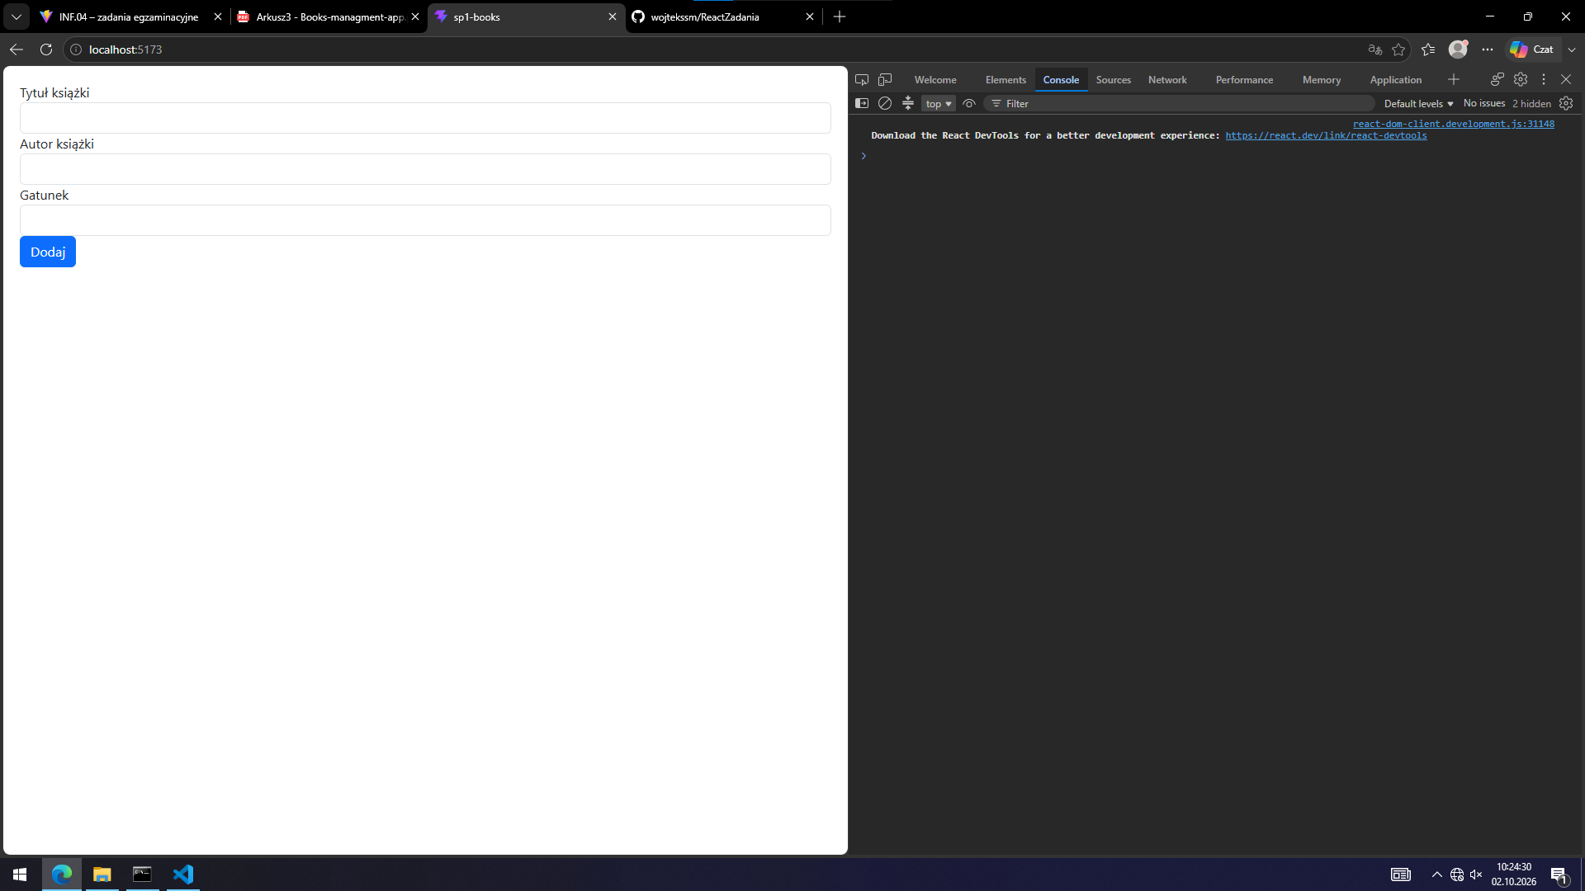
- stan początkowy (puste pola formularza)
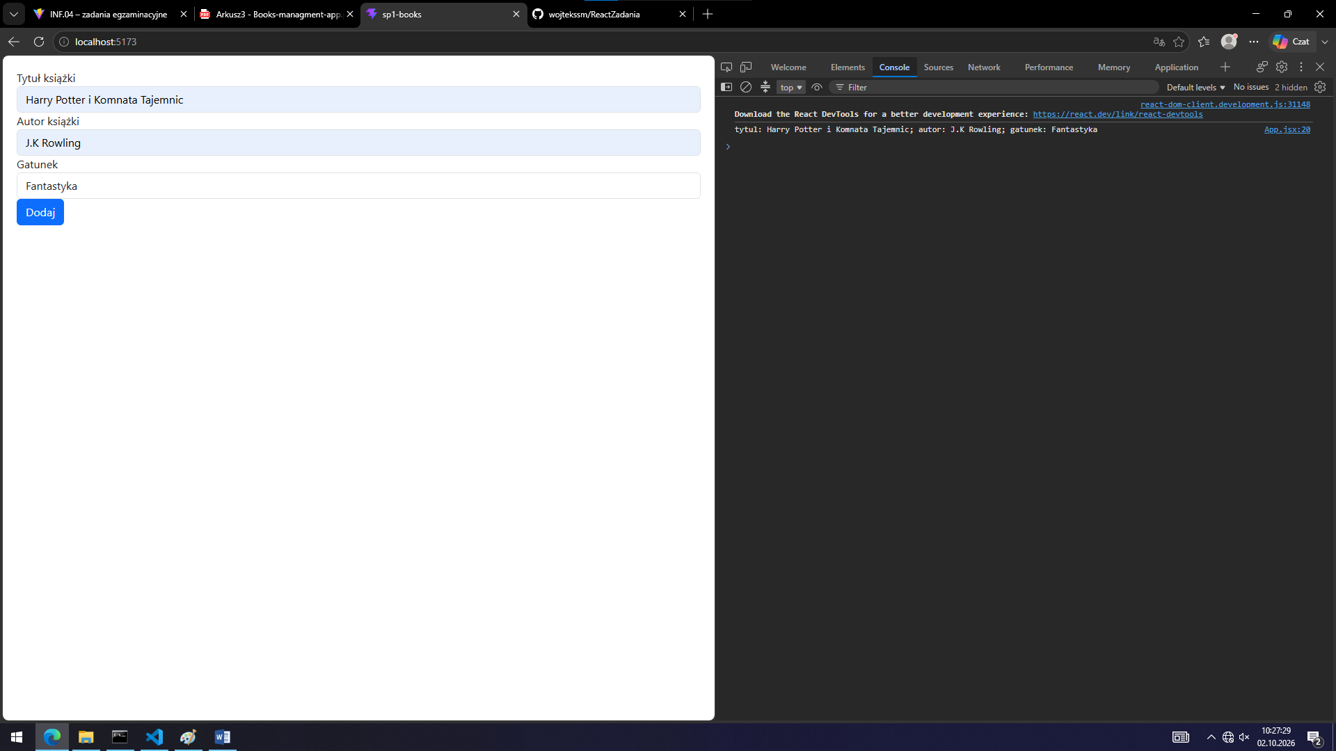
- wypełniony formularz oraz konsola przeglądarki po wybraniu „Dodaj”
Windows 10
Node Js
React
Vite
JSX
Visual Studio Code

